新 书 推 荐
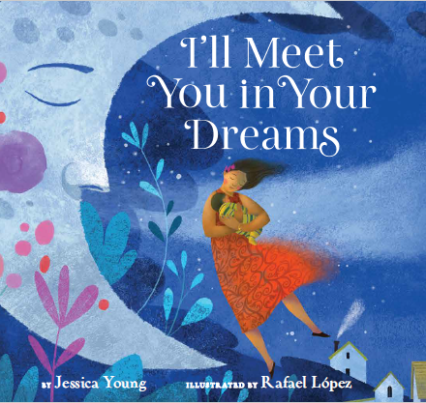
中文书名：《梦里与你相见》
英文书名：I’LL MEET YOU IN YOUR DREAMS
作 者：Jessica Young and Rafael López
出 版 社：Little, Brown
代理公司：ANA/Yao Zhang
页 数：40页
出版时间：2021年3月
代理地区：中国大陆、台湾
审读资料：电子稿
类 型：儿童绘本

内容简介：
欢迎大家观看我们的绘本视频（pw: ana123）
https://v.youku.com/v_show/id_XNDczMTU0MTc3Ng==.html
这是一篇温暖人心（时而催人泪下），向跨越时间的永恒亲子关系致敬的图画书。伴随着拉斐尔·洛佩斯大胆、充满活力的艺术插画和抒情易懂的文字，这将是一本新的现代经典。

父母和孩子总是分享心灵、心灵和想象力的冒险，这个充满诗意和温情的故事以多种形式庆祝了父母和孩子之间的美好关系。父母想象着孩子的未来，一路陪伴着他们经历人生每一个阶段的里程碑，不断突破自我实现梦想的未来总是像镜子一样难以打破父母的梦想。从早期孩子们对父母的抚养和基本需求的依赖，到长大后父母作为孩子的情感依靠与家庭根基，书中的隐喻显示了父母为孩子一生的爱提供了温柔的保证。

《梦中与你相见》用一种温情的方式展示了父母的爱是一种超越了时空的界限的永恒力量。

作者简介：

杰西卡·杨（Jessica Young）是许多图画书的作者，包括《我的蓝色是快乐》（夏洛特·佐洛托推荐书以及马里恩·范内特·里奇维奖的获得者）、《间谍盖伊：不那么秘密的特工》，《玩玩这本书》，《逗逗这本书》，《愿望就是种子》等等。杰西卡把她的时间花在写作、研究和学校访问上。在她开始写作生涯之前，她做了20年的教师，并且在一家儿童图书营销公司做自由职业者。她和家人住在纳什维尔。

拉斐尔·洛佩斯（Rafael López）是在国际上广受赞誉的插画家和艺术家。他创作过许多图画书，包括《与众不同，勇敢，做自己》（施耐德家族奖），《舞动的双手：为林肯总统弹钢琴的特蕾莎·卡雷诺》（Pura Belpré 插画奖），以及杰奎琳·伍德森的THE DAY YOU BEGIN（纽约时报超级畅销书）等等。他是圣地亚哥“城市艺术小径”的创始人，目前居住在圣地亚哥。

内文插图：
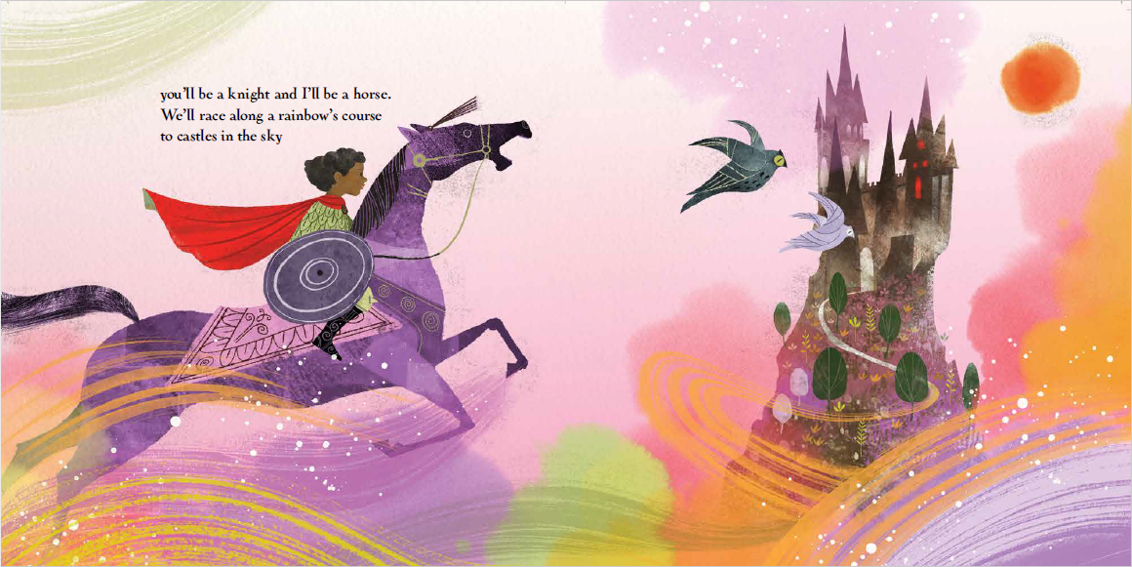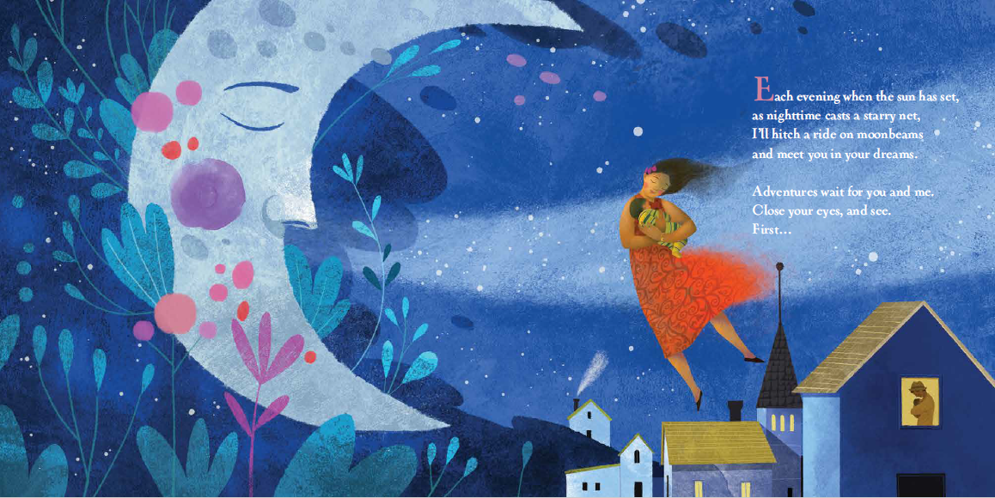

谢谢您的阅读！
请将回馈信息发送至：张瑶（Yao Zhang)
安德鲁﹒纳伯格联合国际有限公司北京代表处
北京市海淀区中关村大街甲59号中国人民大学文化大厦1705室, 邮编：100872
电话：010-82449325
传真：010-82504200
Email: Yao@nurnberg.com.cn
网址：www.nurnberg.com.cn
微博：http://weibo.com/nurnberg
豆瓣小站：http://site.douban.com/110577/
微信订阅号：ANABJ2002

